الجمهورية الجزائرية الديمقراطية الشعبية
متوسطة الشهيد المرحوم بن ملوكة محمد - الزبوجة السنة الدراسية: 2025/2024
التصحيح النموذجي لإختبار الفصل الأول المستوى: الرابعة متوسط
المادة: العلوم الفيزيائية والتكنولوجيا المدة: ســـــــــــــــــاعة
عناصر الإجابة | العلامة
 | مجزأة | مجموع
الجزء الأول: (12 نقطة)  التمرين الأول: (06 نقاط)  - نوع الشحنة الكهربائية لقضيب الإيبونيت بعد الدّلك: هي شحنة سالبة.  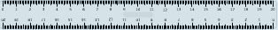  - تفسير ما حدث بين قضيب الإيبونيت وقطعة الصوف أثناء الدّلك: تنتقل  -  -  -  +  -  -  +  +  -  -  -  +  +  +  +  +  قطعة صوف  انتقال الإلكترونات أثناء الدلك  قضيب إيبونيت  الإلكترونات من قطعة الصوف إلى  قضيب الإيبونيت فتصبح شحنة  الصوف موجبة لأنه فقد إلكترونات،  وشحنة الإيبونيت سالبة لأنه اكتسب إلكترونات.  (يقبل الرسم كإجابة صحيحة)  - الملاحظة: نلاحظ حدوث تنافر بين الكرية والقضيب النحاسي.  - التفسير : تنقل الإلكترونات من الكرية والطرف$B$ نحو الطرف$A$ للقضيب النحاسي، فيصبح للكرية والطرف$B$ من القضيب النحاسي نفس الشحنة الموجبة، مما يؤدي إلى حدوث تنافر.  زجاج مدّلوك  قضيب من النحاس AB  حامل خشبي  A  B  اتجاه انتقال الإلكترونات  يحدث تنافر  (يقبل الرسم كإجابة صحيحة)  - إذا استبدلنا القضيب النحاسي بمسطرة بلاستيكية لا يحدث شيء للكرية.  التعليل: لأن البلاستيك من العوازل، وبالتالي لا يسمح بإنتقال الإلكترونات عبره. | 0.5 | 0.5
 | 0.5 x 3 | 1.5
 | 01 | 01
 | 0.5 x4 | 02
 | 0.5  0.5 | 01
التمرين الثاني: (06 نقاط)  - اسم الظاهرة: التحريض الكهرومغناطيسي.  العنصر المحرّض: المغناطيس، العنصر المتحرّض: الوشيعة  - الشكل (01): يمثل التوتر الكهربائي بين طرفي البطارية / نوعه: توتر مستمر  الشكل (02): يمثل التوتر الكهربائي بين طرفي المنوّبة / نوعه: توتر متناوب  - من الشكل (2) نستنتج أنّ التوتر الأعظمي : $U_{max}=12 V$  استنتاج التوتر الفعال$U_{eff}$:$U_{eff}=\frac{U_{max}}{\sqrt{2}}=\frac{12}{\sqrt{2}}=8.48 V$  - حدد الدور$T$ : $T=n ×S_{H}=4×5=20ms=0.02s$  استنتاج التردد$f$ $f=\frac{1}{T}=\frac{1}{0.02}=50 Hz$ | 3 x 0.5 | 1.5
 | 4 x 0.5 | 02
 | 0.5 | 1.25
 | 0.25 x 3
 | 0.25 x 3 | 1.25
 | 0.25 x 2
الجزء الثاني: (08 نقاط)
الوضعية الإدماجية:
- تفسّير سبب انقطاع التيار الكهربائيّ عن دارة الفرن عند تشغيله:
$$P=U×I ⟹I=\frac{P}{U}=\frac{2200}{220}=10 A$$

شدّة التيار الكهربائيّ اللازمة لتشغيل الفرن أكبر من شدة التيار التي تتحملها المنصهرة مما أدى إلى إتلافها.(دلالة المنصهرة غير مناسبة).
- الحل المناسب لتشغيل الفرن من نفس المأخذ هو: استعمال منصهرة ذات دلالة مناسبة $10A$.
- أ. التعديلات والإضافات المناسبة لحماية الأجهزة الكهربائية ومستعمليها من أخطار التيار الكهربائيّ:
التعديلات:
- استبدال منصهرة دارة الفرن بأخرى ذات دلالة$10A$.
- تركيب القاطعة على سلك الطور.
- تركيب منصهرة ذات دلالة في دارة المصباح$5A$ .
الإضافات:
- توصيل سلك الأرضي في مأخذ دارة تشغيل السخان الكهربائيّ.
- تركيب منصهرة ذات دلالة $20A$ (حساب دلالتها) في دارة تشغيل السخان الكهربائيّ .
$$P=U×I ⟹I=\frac{P}{U}=\frac{4400}{220}=20A$$
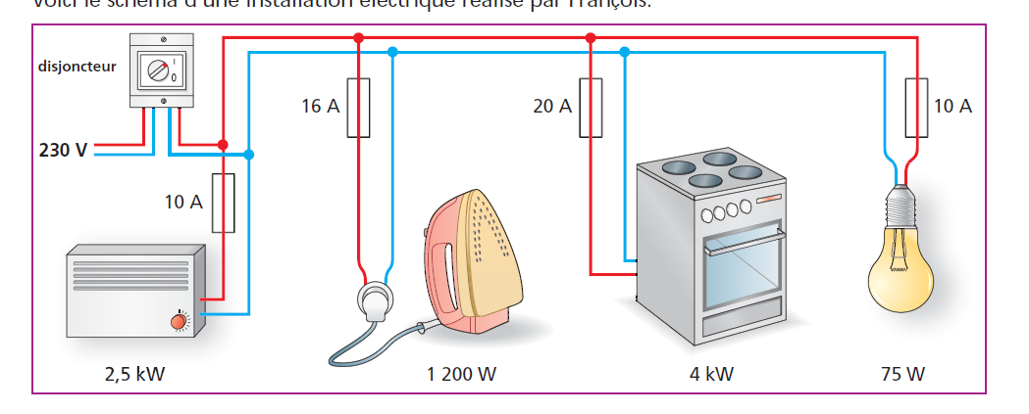
ب. رسم المخطط مع التعديلات والإضافات المقترحة.
Ph
N
سخان كهربائي
فرن كهربائي
العداد
10A
2200W
4400W
5A
20A
5A
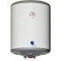

الصفحة 2 من 3

0.25 x 5
المعايير | الأسئلة | المؤشرات | العلامة
الوجاهة | س1  س2  س3 | - يعطي تفسيرا لسبب انقطاع التيار الكهربائيّ.  - يذكر حلا لتشغيل الفرن.  - يذكر تعديلات وإضافات.  - يرسم مخططا كهربائيا. | 0.5  0.5  0.5  0.5
الإستخدام السليم لأدوات المادة | س1  س2  س3 | - يعطي تفسرا (سببا) صحيحا لسبب انقطاع التيار الكهربائي بحساب شدة التيار الكهربائي اللازمة لتشغيل الفرن ومقارنتها بدلالة المنصهرة.  - يذكر حلا صحيحا لتشغيل الفرن.  - يذكر التعديلات والإضافات المناسبة كل على حدة مع ضرورة حساب شدة التيار اللازمة لتشغيل السخان الكهربائي.  - يرسم مخططا كهربائيا عليه التعديلات والإضافات المناسبة. | 0.5 x 2  0.5 x 4  0.5
الإنسجام | كل  الأسئلة | - التعبير بلغة علمية سليمة  - التسلسل المنطقي للأفكار  - دقة الإجابة (استعمال وسائل الرسم واحترام الرموز ....) | 0.75
الإبداع  والإتقان | كل  الأسئلة | - وضوح الخط والرسومات  - تنظيم الفقرات  - الابداع | 0.5
الصفحة 3 من 3
الصفحة 2/2

